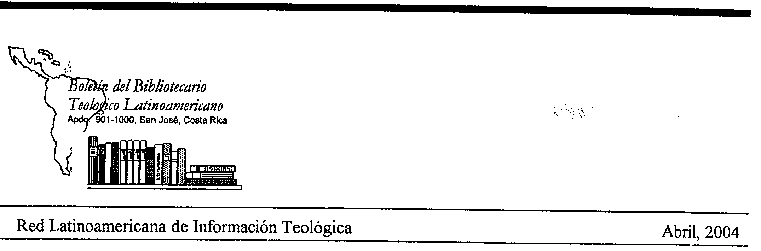

V ENCUENTRO DE BIBLIOTECARIOS
TEOLÓGICOS LATINOAMERICANOS
Como ya es tradicional cada dos años, próximamente en el mes de junio del 2004, un número importante de colegas se estará reuniendo, esta vez para celebrar el V Encuentro de Bibliotecarios Teológicos Latinoamericanos. Este es un relevante evento en el campo de la bibliotecología teológica de esta región.
¿Por qué es relevante? La respuesta es muy sencilla: en la sociedad del conocimiento, también conocida como la sociedad de la información, se es competitivo precisamente con conocimiento. Las novedades del pasado ya no lo son hoy, las cosas de actualidad del presente serán en gran medida obsoletas mañana. El conocimiento se renueva constantemente. La bibliotecología teológica no es ajena a esta realidad. Con frecuencia aparecen nuevas herramientas tecnológicas, el usuario cambia, la teología se renueva (nuestra materia prima), etc. Estos cambios en el entorno exigen nuevos abordajes. Esto es exactamente lo que procuran estos encuentros, exponer al bibliotecario a esta realidad, de manera que pueda realizar los ajustes en su conocimiento (actualización profesional) para mantener y mejorar su nivel de desempeño en la biblioteca para la cual trabaja.

INVITACIÓN

La Red Latinoamericana de Información Teológica (RLIT) y el Grupo de Bibliotecas Teológicas de México (GRUBITE) invita a sus asociados, a la comunidad bibliotecaria y a las personas vinculadas con procesos y servicios de información a participar en su "V Encuentro de Bibliotecarios Teológicos Latinoamericanos en la Ciudad más grande del mundo..." que se realizará los días 23 al 25 de junio de 2004 en las instalaciones del Centro Félix de Jesús Rougier, en la Ciudad de México.

Hospedaje y alimentación
El Centro Félix de Jesús Rougier está disponible para recibir a los colegas latinoamericanos desde el día 19 y hasta el 27 de junio con las mismas tarifas y cuenta con habitaciones que serán asignadas para dos o tres personas. Incluye ropa de cama y baño cada una, así como los tres alimentos. El costo diario por persona es de US $28.
Los interesados en hospedarse en algún hotel cercano al lugar del congreso, por favor dirijan su petición al comité organizador local para que les proporcionen la información tarifaria.

Trámites migratorios
Para los colegas que nos visitan de los siguientes países: Argentina, Chile, Costa Rica, Puerto Rico, Uruguay y Venezuela, pueden internarse en México sin necesidad de una visa, sólo deben presentar el pasaporte y la "Forma migratoria de Turista" que puede obtenerse en agencias de viajes, líneas aéreas o en el propio punto de internación a México.
Para el resto de los países de América Latina, deberán acudir a la representación de México en el extranjero y cumplir con los requisitos que marquen. Para mayor información pueden visitar el sitio Internet de la Secretaría d Gobernación de México:
http://www.migracion.gob.mx

Turismo
La Ciudad de México ofrece opciones de recreación y turismo para todos los gustos y sensibilidades. Los invitamos a que visiten el sitio oficial del gobierno de la Ciudad, en donde encontrarán información sobre museos, galerías, transportación, sitios arqueológicos, centros comerciales para hacer compras, restaurantes, etc. La dirección es: http://www.df.gob.mx

Transporte local
Al llegar a la ciudad de México, se les recomienda usar el servicio de taxis del aeropuerto (automóviles blancos con amarillo con la imagen de un avión). El boleto se compra en la taquilla de taxis dentro de las instalaciones del aeropuerto. El tiempo de transportación del aeropuerto al Centro Félix de Jesús puede variar entre 90 minutos a 120 minutos dependiendo de la hora y el tránsito vehicular.
El comité organizador local podrá recibir en el aeropuerto a los asistentes que con anticipación notifiquen su hora de llegada, con una tarifa menor a la del aeropuerto.

INVITACIÓN A PRESENTAR TRABAJOS
Se les invitamos a presentar sus trabajos bajo la siguiente temática:
1. La industria de la Información y las nuevas tecnologías
2. Administración de bibliotecas teológicas
3. El usuario de la Información teológica

Los interesados podrán participar con trabajos que cumplan con los siguientes requisitos:
a) Los trabajos deberán ser inéditos y que aporten soluciones a problemáticas relevantes relacionadas con el campo de la Bibliotecología y de la información teológicas.
b) Constar de un máximo de 12 cuartillas, en procesador de palabra, a doble espacio (60 caracteres por línea y 24 renglones), o bien 2.5 cm de margen por lado, con tipo de letra "Arial" o "Courier" a 12 puntos.
c) El trabajo deberá presentarse en idioma español (a nuestros colegas brasileños les rogamos que de ser posible lo preparen en portugués y español).
d) La versión electrónica o impresa del documento, deberá enviarse a cualquiera de los representantes de la comisión organizadora del Encuentro cuyas direcciones electrónicas aparecen al final de esta página.
e) El documento debe incluir resumen (con extensión no mayor de media cuartilla), introducción, conclusiones y/o recomendaciones, citas a pie de página y bibliografía.
f) El autor deberá incluir la siguiente información: Nombre, domicilio particular, nombre y domicilio de la institución donde labora y dirección electrónica si la tiene.



